**Лабораторная работа №2**

**Проверка теорем об эквивалентных источниках и взаимности. Моделирование в среде MicroCap**

**Цель работы:**

- применить методы наложения и эквивалентного источника для анализа исследуемой цепи;

**Используемое ПО:**

- интегрируемая среда MicroCAP

**Общие сведения**

**Метод наложения**

Одним из методов расчета токов и напряжений в сложных электрических цепях, содержащих несколько электрических источников, является **метод наложения**. Метод применяется только для линейных электрических цепей, в которых зависимость между током и напряжением носит линейный характер, т. е. подчиняется закону Ома. Следует иметь в виду, что этим методом нельзя рассчитывать мощности или энергии в цепях, так как они определяются квадратичной зависимостью от тока и напряжения. К примеру, мощность на элементе R равна PR =I2R = U2/R.

Для применения метода наложения в электрической цепи с идеаль­ными источниками ЭДС (напряжений) или тока следует учесть, что их внутренние сопротивления или проводимости, соответственно, принима­ются равными нулю. С учётом этого участок цепи с источником ЭДС можно считать короткозамкнутым, а с источником тока - разомкнутым. Это позволяет при расчётах методом наложения поочередно удалять все источники питания кроме одного. Полученные при этом токи или напря­жения в каждой ветви исследуемой цепи называются *частичными*. Их полные величины в каждой ветви определяются алгебраической суммой соответствующих частичных токов или напряжений, вызванных действием каждого источника питания.

В общем случае по методу наложения для цепи, содержащей одно­временно источники ЭДС (напряжений) и токов, токи или напряжения в цепи равны алгебраической сумме частичных токов или напряжений, вы­зываемых в этой цепи поочерёдным действием источников ЭДС (напряже­ний) и токов. При этом отсутствующие источники ЭДС (напряжений) за­меняются внутренними сопротивлениями, а отсутствующие источники то­ка - внутренними проводимостями.

Рассмотрим в качестве примера расчёт методом наложения цепи с идеальными источниками, представленной на рис. 2.1.

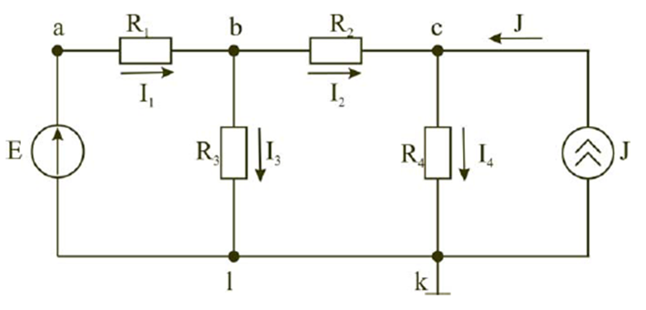

Рис. 2.1. Схема электрической цепи

Построим две эквивалентные схемы, когда в цепи действует только источник ЭДС (рис. 2.2.а) или источник тока (рис. 2.2.б). По этим эквивалентным схемам следует рассчитать частичные токи в каждой ветви исследуемой цепи.

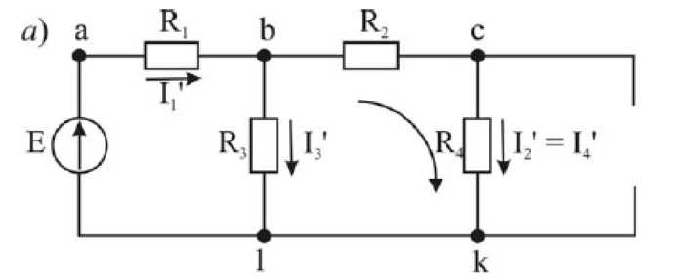

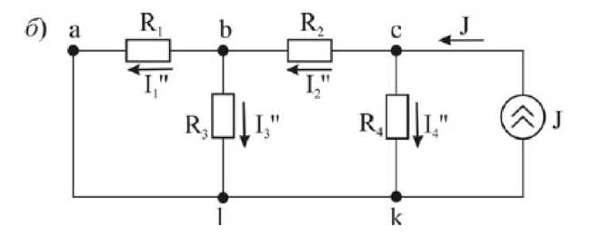

Рис. 2.2. Электрические цепи: *а)* - с источником ЭДС;

*б)* - с источником тока

Для электрической цепи, представленной на рис. 2.1 в соответствии с методом наложения полные токи в её ветвях (при одновременном действии источников ЭДС и тока), равные алгебраической сумме частичных токов, будут определяться из уравнений:

; ; ; ,

где I1', I2', I3' и I4', а также I1", I2", I3" и I4" - частичные токи в соответ­ствующих ветвях, вызванные действием только источника ЭДС или источ­ника тока соответственно. При составлении этих выражений за положительные направления токов приняты направления, указанные на рис. 2.1.

**Метод эквивалентного источника (генератора)**

Применяя **теорему об эквивалентном источнике (генераторе)**, сложную электрическую цепь с произвольным числом источников элек­трической энергии можно привести к схеме с одним источником, благода­ря чему упрощается расчёт цепи. В соответствии с этой теоремой ток в любой ветви электрической цепи не изменяется, если электрическую цепь, к которой подключена данная ветвь, заменить эквивалентным источником ЭДС с ЭДС. равной напряжению на зажимах разомкнутой ветви (напряже­нию холостого хода), и внутренним сопротивлением, равным входному сопротивлению пассивной электрической цепи со стороны зажимов ра­зомкнутой ветви.

В качестве примера использования теоремы об эквивалентном источнике ЭДС рассмотрим расчет тока I3 для цепи, изображённой на рис. 2.1. Согласно теореме эта цепь может быть представлена в виде активного двухполюсника А, состоящего из эквивалентного источника ЭДС Е = U0 с внутренним сопротивлением R0. к зажимам которого подключена ветвь с сопротивлением R3 (рис. 2.3).

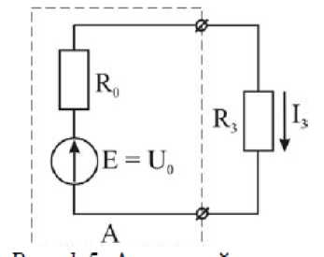

Рис.2.3. Активный двухполюсник

Тогда а из рис. 2.3 видно, что

$$I_{3}=\frac{E}{R_{0}+R_{3}}=\frac{U_{0}}{R_{0}+R_{3}}$$

где *E* - ЭДС эквивалентного источника, равная напряжению холостого хо­да *U*0 при размыкании ветви с сопротивлением R3 (рис. 2.4, *a*); R0 - внут­реннее сопротивление эквивалентного источника, равное входному сопро­тивлению пассивной электрической цепи со стороны зажимов разомкнутой ветви (рис. 2.4, *б*).

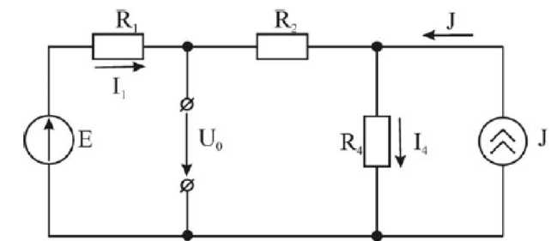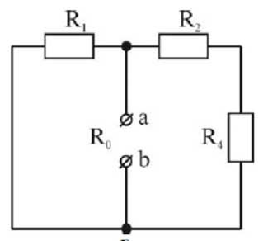

*а)* *б)*

Рис. 2.4. Электрические схемы:

*а)* - для определения ЭДС эквивалентного источника: *б)* - для определения внутреннего сопротивления эквивалентного источника

Для определения U0 (рис. 2.4, *а*) по законам Кирхгофа составим уравнения:

$E = I_{1}R_{1} + U_{0}$;

$Е = I_{1} (R_{1} + R_{2}) + I_{4}R_{4}$; (2.1)

$I_{1} + J = I_{4}$.

Из системы уравнений (2.1) следует, что

$$U_{0}=\frac{E(R_{2}+R_{4})+JR_{1}R_{4}}{R_{1}+R_{2}+R_{4}}$$

Внутреннее сопротивление R0 эквивалентного источника ЭДС опре­деляем из рис. 2.4, *б*:

$$R_{0}=\frac{R_{1}(R_{2}+R_{4})}{R_{1}+R_{2}+R_{4}}$$

Метод эквивалентного генератора целесообразно применять для оп­ределения тока в ветви с переменным сопротивлением при условии, что параметры остальных элементов цепи остаются неизменными.

В некоторых случаях анализ электрической цепи упрощает исполь­зование **теоремы взаимности**: если источник ЭДС *Е* (единственный в це­пи), действуя в одной ветви линейной электрической цепи, вызывает ток в другой её ветви I, то тот же источник ЭДС после его перенесения во вторую ветвь вызовет в первой ветви такой же ток I. Теорему взаимности по­ясняет рис. 1.7.

*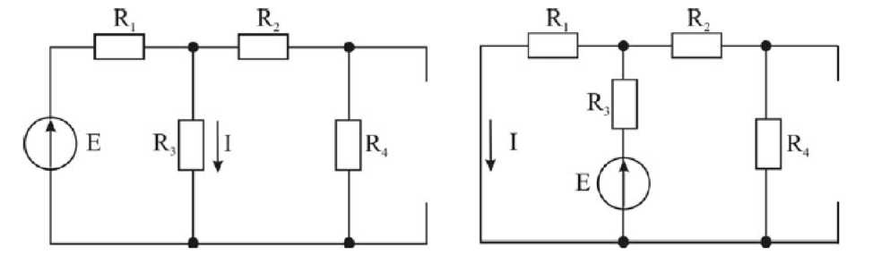*Рис. 2.5. Теорема взаимности

**Подготовительное задание**

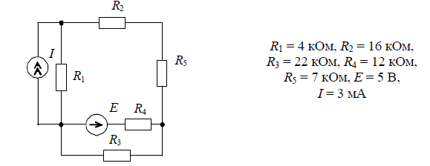

Вариант №1

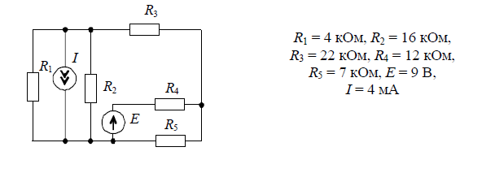

Вариант №2

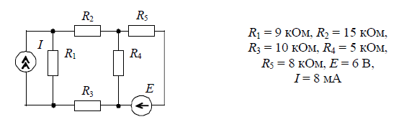

Вариант№3

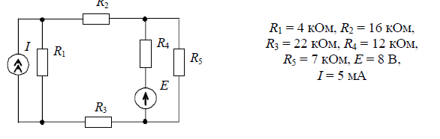

Вариант№4

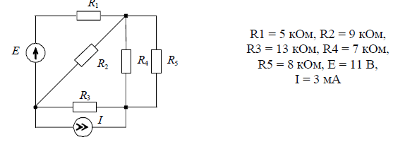

Вариант №5

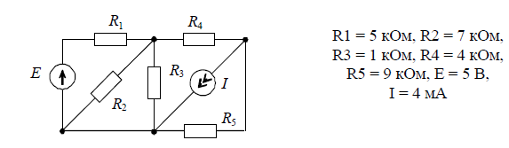

Вариант №6

Рис. 2.6. Анализируемые электрические цепи.

Для схемы, согласно вашего варианта, рассчитать напряжение и ток на сопротивлении R3:

1. методом наложения;
2. методом эквивалентного источника;

**Практическая часть – моделирование.**

1. Собрать схему согласно своему варианту по рис. 2.6 в среде MicroCap.
2. Исследовать метод наложения.

2.1. Включить в цепь только источник ЭДС. Нажатием пиктограммы Пикт_Режимы_3 - токи ветвей, определить частичные токи I1',I2', I3',I4', I5'. Данные занести в первую строку табл. 2.1.

2.2.Включить в цепь только источник тока. Нажатием пиктограммы Пикт_Режимы_3 — токи ветвей определить частичные токи I1", I2", I3", I4", I5" Данные занести во вторую строку табл. 2.1.

2.3.По результатам определения частичных токов, пользуясь методом наложения, определить токи в ветвях исследуемой цепи при одновре­менном действии обоих источников энергии. Результаты расчётов занести в третью строку табл. 2.1 и сравнить с рассчитанными I3 методом наложения.

3.Определить ток в ветви с сопротивлением R3 методом эквивалентного источника ЭДС.

3.1.Подключить к исследуемой схеме источники ЭДС и тока.

3.2.Произвести обрыв ветви на участке с R3. Измерить напряжение U0 в точках разрыва, используя пиктограммы Пикт_Режимы_3 — номера узлов; Пикт_Режимы_3 — напряжения аналоговых узлов или логические состояния цифровых узлов. Величину U0 занести в табл. 2.2 .

*Таблица 2.1*

**Экспериментальные и расчётные данные исследования метода**

**наложения**

|  |  |  |  |  |  |  |
| --- | --- | --- | --- | --- | --- | --- |
| Источник  питания | Измерено | | | | | Вычислено |
| I1, мА | I2, мА | I3, мА | I4, мА, | I5, мА | I3, мА |
| Е =  J=0 |  |  |  |  |  |  |
| Е = 0  J = |  |  |  |  |  |  |
| Е =  J = |  |  |  |  |  |  |

*Таблица 2.2*

**Экспериментальные данные исследования методом эквивалентного источника ЭДС**

|  |  |  |
| --- | --- | --- |
| U0, В | I3=U3/R3, мА | Вычислено  I3, мА |
|  |  |  |

3.3.Отключить источники питания и в разрыв ветви с R3 подключить источник ЭДС значением Е = U0, определённое в п. 3.2, Измерив ток I3, убедиться в том, что эта величина равна величине, полученной в п. 2.

3.4.Сравнить полученный результат с расчетными значениями I3 методом эквивалентного генератора.

4.Проверить опытным путём теорему взаимности.

4.1. Собрать схему в MicroCap согласно варианта по рис. 2.6. Отключить источник тока.

4.2. Нажатием пиктограммы  - токи ветвей, замерить значение тока I3. Данные занести в табл. 2.3.

*Таблица 2.3*

**Экспериментальные данные проверки теоремы взаимности**

|  |  |  |
| --- | --- | --- |
| Е, В | I3, мА | I1, мА |
|  |  |  |

4.3. Отключить источник ЭДС. Произвести обрыв на участке ветви с R3, подключить источник ЭДС в обрыв ветви. Установить значение Е, равное величине в п. 4.1, замерить значение тока I1. Убедиться в том, что I1 = I3. Данные занести в табл. 2.3.

**Контрольные вопросы**

1. Объяснить сущность метода наложения.

2. Какие двухполюсники называются активными и пассивными?

3. Объяснить сущность теоремы об эквивалентном источнике.

4. Объяснить сущность теоремы взаимности.